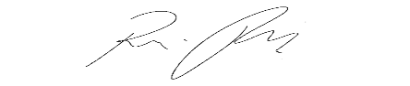
INDICAÇÃO Nº 1028/2021

Súmula: - Indico à Mesa, após ouvido o Douto Plenário na forma regimental vigente, seja oficiado ao Excelentíssimo Senhor Igor Soares Ebert, Prefeito Municipal, junto a Secretaria responsável, verificar se há estudo ou consta no cronograma a Interligação dos Bairros Chácara Monte Serrat com o Iracema/Itapevi.

INDICO à Mesa, após ouvido o Douto Plenário na forma regimental vigente, seja oficiado ao Excelentíssimo Senhor Igor Soares Ebert, Prefeito Municipal, junto a Secretaria responsável, verificar se há estudo ou consta no cronograma a Interligação dos Bairro Chácara Monte Serrat para o Bairro Iracema/Itapevi.
Justificativa: -
Senhor Presidente: -
Senhoras Vereadoras: -
Senhores Vereadores: -
Trata-se de um pedido dos moradores a este vereador que pensando no bem-estar da população do bairro. Verifiquei no local e constatei que o Bairro IRACEMA só tem uma única entrada e a mesma é utilizada para a saída do bairro e a população está sofrendo com situação há anos, os ônibus não sobe ao bairro (devido as ladeiras), há momentos que a população fica até ilhada sem conseguir sair do bairro. Trazendo transtorno a população, moradores e as crianças daquele local.

Segundo informações dos moradores para ter acesso ao ponto de ônibus da Cruz Grande sendo acesso de facilidade, os munícipes passam pelo terreno o qual tem acesso do bairro IRACEMA através da rua GUARACIABA atravessando este terreno que dá acesso ao bairro Chácara Monte Serrat saindo na Estrada do Gonçalo.
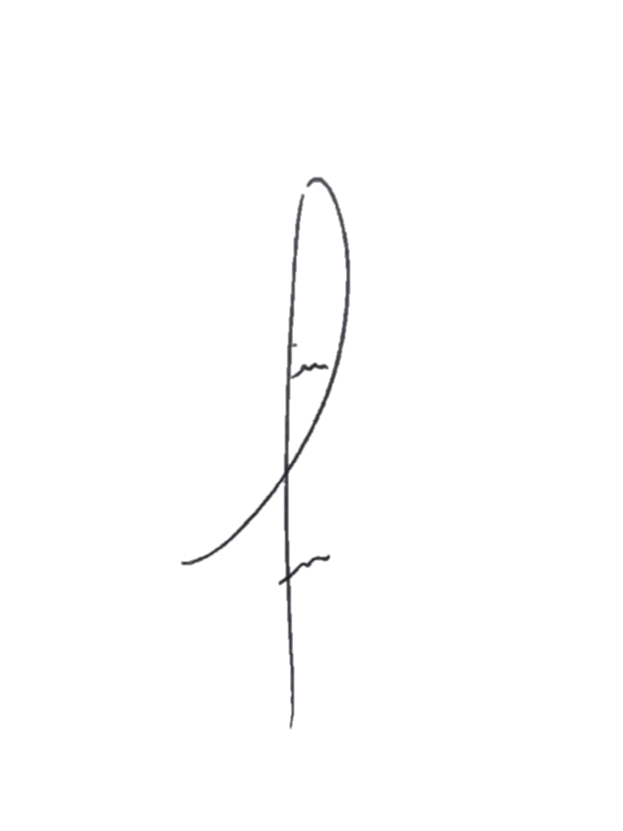
Desta forma INDICO ao Exmos. Prefeito que seja feita a Interligação citada acima, pois irá trazer mais mobilidade para os munícipes desta localidade.

Sala das Sessões Bemvindo Moreira Nery, 24 de fevereiro de 2021.




Denis Lucas de Oliveira
Vereador

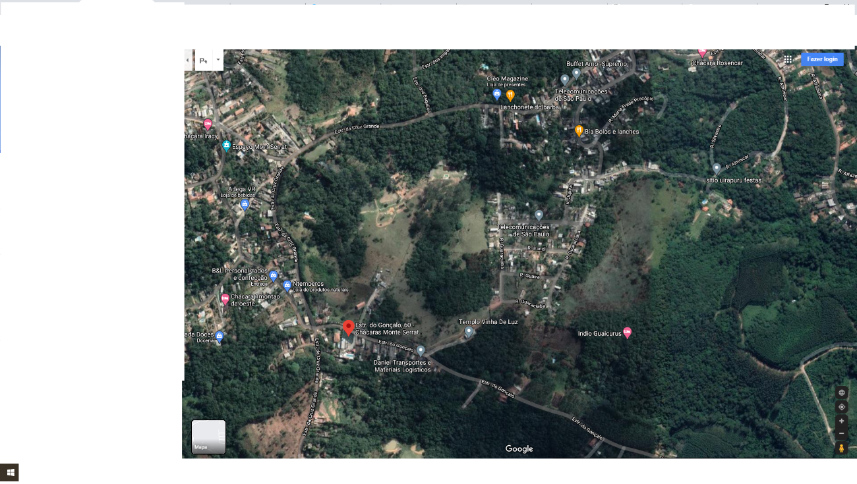
ÚNICA ENTRADA E ÚNICA SAIDA DO BAIRRO IRACEMA.

ACESSO DO IRACEMA ATRAVES DA RUA GUARACIARA PASSANDO PELO CAMPO PARA CHEGAR NO BAIRRO CHACARA MONTE SERRAT SAINDO NA ESTRADA DO GONÇALO.

